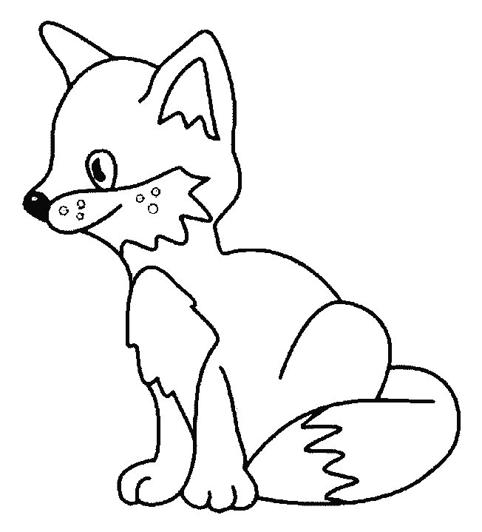
načep – řený páv
klop – tavý kůň
netop - ři
kop-tko
p-r
p-cha
p-le
p-lník
p-liny
sl - by
třp – tivý sníh
p – lová zrnka

VYJMENOVANÁ SLOVA - P
růžová– í oranžová – ý modrá - y bílá - i

VYJMENOVANÁ SLOVA - P
růžová – í oranžová – ý modrá - y bílá - i
načepýřený páv
klopýtavý kůň
netopýři
kopýtko
pýr
pýcha
píle
pilník
piliny
sliby
třpytivý sníh
pylová zrnka

VYJMENOVANÁ SLOVA - P
růžová– í oranžová – ý modrá - y bílá - i

VYJMENOVANÁ SLOVA - P
růžová – í oranžová – ý modrá - y bílá - i

Metodický list
Název materiálu: Barevná zvířátka
Autor materiálu: Mgr. Lenka Malá
Zařazení materiálu:
Šablona: Inovace a zkvalitnění výuky prostřednictvím ICT (III/2)
Sada: VY_32_INOVACE_1CJ04 Číslo DUM: 04 Předmět: ČJ
Ověření materiálu ve výuce:
Datum ověření: 15. 10. 2012 Třída: 4. Ověřující učitel: Mgr. Lenka Malá
Anotace materiálu:
Pracovní list slouží k procvičení učiva českého jazyka 4. ročníku zábavnou formou.

Podrobný metodický popis možností použití materiálu:
Každý žák samostatně vybarvuje obrázky podle legendy.
Po samostatném vypracování proběhne společná kontrola. Nejlepší listy možno vystavit na nástěnku.

Seznam literatury a pramenů:
zdroj obrázku:
http://www.i-creative.cz/wp-content/uploads/2012/03/lisky-3.jpg

Poznámka:

